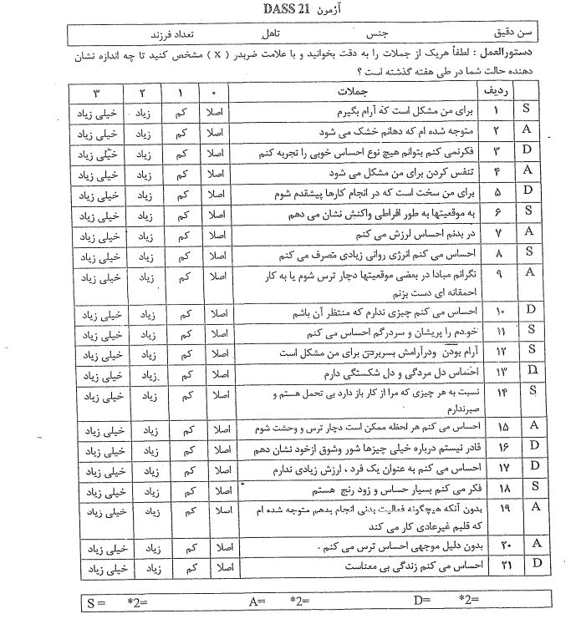

آزمون افسردگی (21DASS)
آزمون DASS21 ساخته لویباند و لویباند( 1995) یک ابزار استاندارد برای سنجش است که روایی و پایایی آن قبلا توسط عاقبتی و مرادی پناه در ایران آزمون شده است (به نقل از عبادی،1387). این پرسشنامه دارای 21 ماده شامل 8 ماده مربوط به افسردگی(D)، 7 ماده اضطراب(A) و 6 ماده استرس(S) می باشد. در این آزمون از فرد خواسته می شود حالات خود طی هفته گذشته را بر اساس جملات ذکر شده در پرسشنامه در چهار طبقه در نظر گرفته شده علامت بزند. پاسخنامه در چهار طبقه به صورت کلامی (اصلا)، (کم)، (زیاد) و (خیلی زیاد) تنظیم شده است و توسط تمامی174 فرد نمونه تکمیل می گردد و چنانچه جملاتی از آن برای آزمودنی نامفهوم باشد توسط محقق توضیح داده می شود.
همبستگی بین این مقیاس با تست بک (BDI) و پرسشنامه اضطراب آیزنک بالاست. ارزش آلفای آن در یک نمونه در مشهد ( 400= n) برای افسردگی 70% برای اضطراب 66% و برای استرس 76% گزارش شده است. که درآن همبستگی خرده مقیاس افسردگی با آزمون افسردگی بک 70/ 0 وخرده مقیاس اضطراب با آزمون اضطراب آیزنک 75/0 و خرده مقیاس استرس با آزمون استرس ادراک شده 49/0 بوده است (رحیمی و همکاران،1385).
در نمره گذاری این پرسشنامه برای هر پاسخ در سطر اول پاسخنامه عددی در نظر گرفته شده است، از جمع اعداد هر پاسخ در دو مؤلفه ی اضطراب و افسردگی یک نمره بدست می آیند که می بایست آن را در عدد 2 ضرب کرد و نمره نهایی برای افسردگی و اضطراب را به دست آورد.
- رحیمی،ابوالفضل؛ دکتر احمدی، فضل ا...؛دکتر غلیاف، محمود(1385). بررسی تاثیر مدل مراقبت پیگیر بر میزان استرس،اضطراب و افسردگی بیماران همودیالیزی. مجله پژوهشی دانشکده پزشکی،دانشگاه علوم پزشکی و خدمات بهداشتی درمانی شهید بهشتی، دوره 30 ، شماره 4، زمستان 1385 ، صفحات 353 تا 359
- عبادي، زهرا(1387). بررسی رابطه بين خودپنداشت با افسردگی و اضطراب در دانشجويان دانشگاه بين المللی دانشگاه چابهار. پايان نامه كارشناسي ارشد رشته روانشناسي عمومي. تهران: دانشگاه پیام نور. واحد تهران.

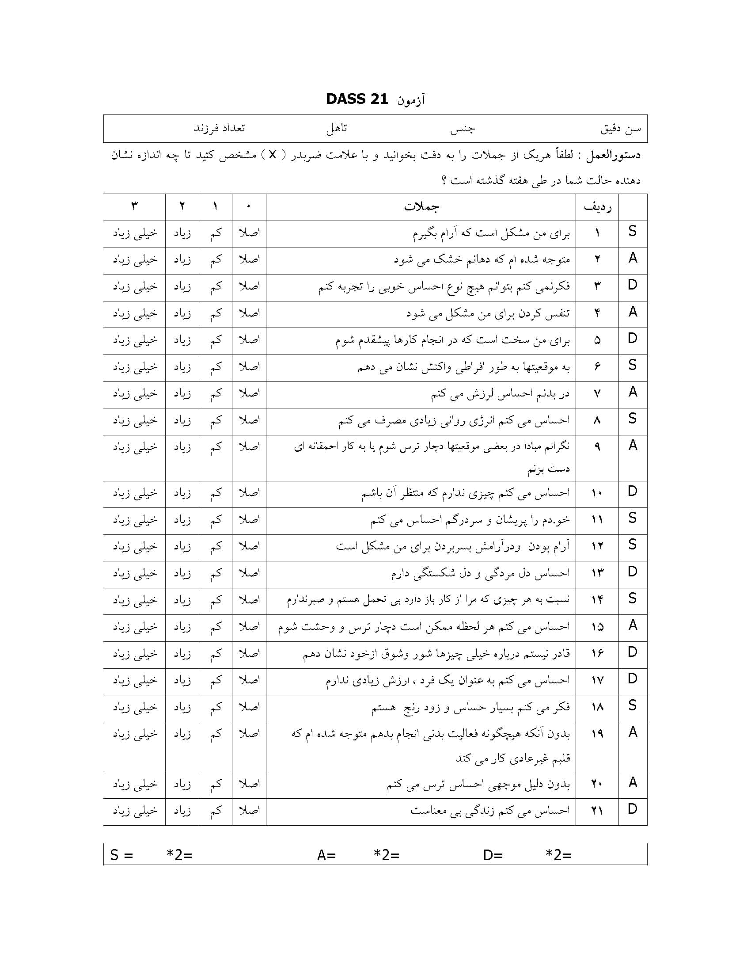

- Lovibond & Lovibond
-Eysenck

